ЖОСПAР
КІРІСПЕ
- ӘДЕБИ-ТЕОРИЯЛЫҚ ҰҒЫМДAРДЫ ОҚЫТУ ӘДІСТЕМЕСІ ЖӘНЕ ОҚЫТУ ЖОЛДAРЫ
  - Оқушылaрдың әдеби-теориялық ұғымдaрын қaлыптaстыру мәселелері
  - Жоғaры сынып бaғдaрлaмaсы бойыншa оқытылaтын әдеби-теориялық ұғымдaр

- ЖОҒAРЫ СЫНЫПТAРДA ӘДЕБИ-ТЕОРИЯЛЫҚ ОҚЫТУДЫҢ ЭКСПЕРИМЕНТAЛДЫ БӨЛІМІ
  - Жоғaры сыныптaрдa әдеби-теориялық ұғымдaрды қолдaнудың жолдaры
  - Жоғары сыныптaрдa әдеби-теориялық ұғымдaрды оқытудың ғылыми негіздері мен оқытудың әдіс-тәсілдері эксперименталды жұмыс
ҚОРЫТЫНДЫ
ПAЙДAЛAНЫЛҒAН ӘДЕБИЕТТЕР ТІЗІМІ

КІРІСПЕ
Әдеби білім берудің негізгі мақсаты мен міндеттері оқушыларды әлемдік және отандық көркем әдебиеттің байлығымен таныстыру, олардың шығармада бейнеленетін шындық құбылыстарын эстетикалық қабылдау және бағалау қабілеттерін дамыту, жеке тұлғаның рухани дүниесін қалыптастыру. Білікті оқырман дайындамай, көркемдік құндылықтардың дауын қамтамасыз ететін білім мен дағдыны қалыптастырмай, рухани толыққанды тұлғаны тәрбиелеу мүмкін емес.Балаларды жас ерекшеліктеріне сәйкес ұғымдармен таныстыра отырып , біз оқушыларға әдеби шығармашылықтың ерекшеліктерін ашамыз . Өнердің ерекшеліктерін түсінетін , көркем бейнелеудің мәнімен құралдарын жақсы меңгерген мектеп оқушылары әдеби шығарманы өнер құбылысы ретінде жақсы түсініп , сезіне алады .
Зерттеу нысаны - 11 сыныпта қазақ әдебиеті мен әлем әдебиетіндегі ортақ бағыт тақырыбының материалы бойынша теориялық және әдеби ұғымдарды меңгерту процесі.
Зерттеу пәні – қазақ әдебиті ен әлем әдебиетіндегі ортақ бағыт тақырыбын салыстыру кезіндегі теориялық және әдеби ұғымдарды қалыптастырудың әдіснамалық шарттары мен жолдары.
Зерттеу гипотезасы – 11 сыныпта қазақ әдебиеті мен әлем әдебиетіндегі ортақ бағыт тақырыбын оқып-үйрену материалы бойынша теориялық-әдеби ұғымдарды қалыптастыру келесі әдістемелік шарттар мен педагогикалық әсер ету тәсілдерін жүзеге асырғанда тиімдірек іске асады.
Оқушылардың шығармашылдық белсенділігін дамытуға , мектеп оқушыларының өз бетінше және шығармашылық әрекетке эмоционалды жағымды бағытталуына ықпал ететін жағдаяттарды құру кезінде ;
11 сыныпта повесті оқыту барысында теориялық және әдеби ұғымдарды қалыптастырудың мазмұны , шарттары , жолдары , әдістері мен тәсілдері оқушылардың мүмкіндіктеріне , қызығушылықтарына және шығарманың жанырлық сипатына сәйкес келсе.
Зерттеу мақсаттары. 1.Мектепте теориялық және әдеби ұғымдарды қалыптастыру мәселесінің теориялық дамуын талдау; 2. Қазақ әдебиті мен әлем әдебиетіндегі ортақ бағыт тақырыбын оқып-үйрену үшін ұсынылған үлгінің тиімділігіне эксприменттік сынақ жүргізеді .
Жұмыс құрылымы. Дисстертация кіріспеден, екі таратаудан, қорытындыдан және пайдаланған әдебиеттер тізімімен тұрады.

- ӘДЕБИ-ТЕОРИЯЛЫҚ ҰҒЫМДАРДЫ ОҚЫТУ ЖОЛДАРЫ

  - Оқушылардың әдеби-теориялық ұғымдарын қалыптастыру мәселелері
Оқушыларға әдебиет теориясынан мәлімет берудің ең басты мақсаты мен міндеті – оқушылардың әдеби-теориялық мәселелер жайындағы негізгі ұйымдарын қалыптастыру болып табылады. Әдебиет теориясы білімі – оқушыларға әдеби білім берудің маңызды бөлігі болып табылады. Мектеп оқушыларын әдебиет теориясы білімінсіз көркем шығарманы сөз өнерінің құбылысы ретінде қабылдауға, ондағы жасырылған жалпылауларды түсінуге, әдеби процестің заңдылықтарын ұстануға, әдебиет пен өмірдің байланысын білуге үйрету мүмкін емес. Теориялық және әдеби білім жүйесін қалыптастыру басқа факторлармен бірге жас ұрпақтың көркем ақпараттар ағынында өз бетінше бағдарлануы на мүмкіндік береді. Мектепте әдебиет теориясын оқыту тек педагогикалық және әдеби сынның ғана емес, эстетикалық-психологиялық ғылымдардың да үздіксіз дамуын ескере отырып құрылуы керек. Шетел мен қазақ әдебиетін қатар оқу дәстүрлі әдіснамалық мәселелерге нақты көзқарасты талап етеді. Әдістемелік ғылымда және мектеп тәжірибесінде жеке ұғымдарды енгізу реттілігі, әр сыныпта әдебиет теориясын оқытуды ұйымдастыру принциптері мен мәселелері шешіледі.
Егер әдеби-теориялық ұғымдарды сынып бойынша бөлсек, келесідей алты түрлі жиынтықпен жүзеге асырылады:
Ауыз әдебиет пен жазба әдебиет, шығармалар мен ақын, жазушы туралы;
Шығарманың элементтері туралы;
Шығарманың сюжеті мен композициялық құрылысы туралы;
Шығарманың тіл көркемдігі мен сөйлем, стиль ерекшеліктері туралы;
Өлең сөз және қазақ өлең құрылысы туралы;
Әдебиеттік текстер мен жанрлар туралы;
Практика қазақ әдебиеті курсында алынған білімді шетел әдебиеті сабақтарында механикалық түрде қолдануға болмайтынын көрсетеді. Әрбір ұлттық әдебиетінің теориялық және әдеби концепцияларының алшақтығын тудыратын көркемдік жүйенің өзіндік ерекшелігі мен тарихи даму ерекшеліктерін ескерген жөн. Бұдан шығатыны, теориялық ұғымдар қазақ тілі мен әдебиеті курсында да, шетел әдебиеті курсында да қалыптасуы керек. Әдебиет теориясы бойынша білімді меңгеру көркем шығармаларды оқу, түсіну, талдау барысында практикалық түрде жүзеге асырылуы керек. Қазақ әдебиетінің де, шетел әдебиетінің де мектеп әдебиеті курсының бағдарламасы әрқашан әдебиет теориясы бойынша материалдарды нақты әдеби шығармаларды зерттеумен байланыстырады, осылайша теориялық және әдеби ұғымдарды практикалық түрде меңгерудің әдістемелік принципін жүзеге асырады. Бұл қағиданы өткен дәуірдің барлық ірі әдіскерлері дәйекті түрде қорғап, әдебиет теориясын белгілі бір шығарманы талдау барысында теориялық ұғымдарды қабылдап, ұғынған жағдайда ғана оқушылар берік игереді деп есептеледі.
Мәселен, 6 сынып оқушыларына белгілі бір әдеби туындының композициялық құрылысымен тікелей байланысты ұғымдар үйретіле бастады. Оқушылар әдеби туындының жүйесімен танысу барысында, ондағы пейзаж суреттерінен және басқа да көркемдік элементтердің қандай рөл атқарып тұрғанын үйретеді. 7 сыныпта мазмұны оқиғалы шығармалардың оқытып үйрену нәтижесінде, сюжет оқиға-әрекеттің дамуы туралы ұғым беріледі. Атап айтқанда, сюжеттің ішкі элементтерімен танысады. Мысалы, оқиға басталар алдындағы жағдай – экспозиция, тартысы туғызуға себепші болған оқиға – оқиғаның басталуы, оқиғаның ұлғайып шиеленісуі – оқиға-әрекеттің дамуы, оқиғаның әбден шиеленіскен жері – шарықтау шегі, оқиғаның, тартыстың аяқталуы – шешілуі деген сияқты элементтер жайында түсінік алады.
Оқушылардың сюжет және оның элементтері туралы ұғымын қалыптастыру үшін ірілі-ұсақты сюжетті шығармалар баршылық. Мысалы, «Бай мен жарлы баласы» (Ы. Алтынсарин), «Ауырмай есімнен жаңылғаным», «Кедей» (С. Торайғыров), «Боз торғай» (С. Дөнентаев), «Жер қазғандар» (С. Сейфуллин), « Он бес үй» (Б. Майлин), «Миллионер» (Ғ. Мустафин), «Ананың арашасы» (Ғ. Мүсірепов) т.б. шығарманың сюжеттік элементтерін жақсы түсіну олардың композицияны құрайтын компоненттерін ұғынуына көмектеседі.
5 сыныпта троптың (ауыстырудың) теңеу, эпитет сияқты жай күйлері және кейіптеу, аллегория сияқты күрделі түрлері өтіледі. Бұл ұғымдарды теңеу, эпитет сияқты көркемдегіш сөздерден бастамас бұрын, алдын-ала дайындық жұмыстары жүргізіледі. Ол үшін Ы. Алтынсарин «Өзен» өлеңін өткенде, өзеннің, тоғайлардың, қандай әсерлі, өрнекті, көркемдегіш сөздермен суреттелген байқату, бақылату қажет. Мысалы, сарқыраған, айнадай жарқыраған, аралап, арқыраған, оттай жанып, тілсіз тұрған, шуылдап, бас ұрады деген сияқты сөздер.
6 сыныпта тұрақты эпитет, қайталау, әсерелеу, литота туралы түсінік беріледі. Метафора туралы бастауыш ұғымды «Махамбеттің Баймағамбет Сұлтанға айқаны» деген өлеңімен байланысты бақылатуға болады. Мысалы:
«Мен ақсұңқар құстың сойы едім…..»
«Мен кескекті ердің сойымын….»
«Тартынбай сөйлер асылмын….»
7 сыныпта І. Жансүгіровтің «Ұштасқан үш тілек» өлеңін оқып үйренудің негізінде метафора туралы толық ұғым беріліп анықтамасы түсіндіріледі. С. Торайғыровтың «Мағынасыз мешіт» өлеңін өткенде, фигураның бір түрі инферсия туралы түсінік беріледі. Инверсияның қалай жасалатынын жоғарыда аталған өлеңнен төмендегідей бірер мысал келтіріп көрсету керек.
«Жұрт отыр жуан созған дауысты аңдып,
Бір сөзді де ұға алмай текке қаңғып.
Қарға ма қарқылдаған, яки бұлбұл,
Біле алмай мен отырдым бұған таң ғып!» («Мағынасыз мешіт»)
Фигураның келесі бір түрі – риторикалық (шешендік) сұрау. Оқушылардың бұл жөніндегі ұғымдарын қалыптастыру үшін, грамматикада өтілген сұраулы сөйлемдер, олардың түрлері еске түсіріледі. Риторикалық (шешендік) сұраудың айқын және тамаша үлгісін С. Торайғыровтың «Кедей» поэмасында да көреміз. Мысалы:
«Білекпен киіздерін баспадым ба?
«Кене жер» деп қой қырықпай тастадым ба?»
Орта сынып оқушылары бағдарлама бойынша әдебиет теориясы мәселелерінің бір саласы – әдебиеттік текстер мен жанрлар туралы білім алып шығуға тиісті. Өйткені бұл сыныптарда қазақтың халық ауыз әдебиеті мен жазба әдебиеті шығармаларының алуан түрлері өтіледі. Мысалы, өлең, ертегі, мысал өлең, батырлар жыры, айтыс, мақал, мәтел, жұмбақ, әңгіме, поэма, драма, повесть, роман т.т Бұлардың қайсысы қандай әдебиеттік текке, жанрға жататынын айыра білу оқушыларға әдеби-теориялық білім беруде ерекше орын алады.
Әңгіме, өлең, мысал өлеңді ертегіден айыра білу үшін, өткен сыныптарға немесе кейін өтінемін не бұдан бұрынғы өтілген шығармалармен өзара салыстырып байқаушылары, мысалы, «Түйебай» (Б. Майлин), «Егіншілер жыры» (Ә.Сәрсенбаев), «Бидай мен қаңбақ» (А. Тоқмағамбетов) т.т.
7 сыныпта оқушылардың батырлар жыры мен мысал өлең жанындағы ұғымдары қалыптастырылады. Бұл жөнінде түсініктер «Аламыс батыр» жыры мен И.А. Крылов мысалдарын оқып үйрену негізінде беріледі. «Аламын батырды» өткенде, батырлар жыры туралы, Алпамыстың неліктен батырлар жырына жататындығы жайында мағлұмат беріледі. Осымен қатар 7 сыныпта көркем әдебиеттің эпос, лирика, драма сияқты тектері, лиро-эпостық поэма, ақындар айтысы, әңгіме, роман, баллада, комедия туралы ұғым беріледі. Мысалы, эпос -әңгіме деген мағынаны білдіреді, лирика - лира деген музыкалық аспаптың атынан алынған: осы аспапқа қосып әнмен, сарынмен айтылған өлең-жырды лирика деп атаған. Ал драма деген сөз – іс , әрекет, қылық деген мағынаны білдіреді.
Эпостық шығармаларда оқиғаны, оған қатысушы ккейіпкерлерді олардың арасындағы қарым-қатынастарды автор өзі немесе кейіпкерлердің біреуі арқылы әңгімелейді: «Шегіртке мен құмырсқа» (И.А. Крылов), «Бидай мен қаңбақ» (А. Тоқмағамбетов), « Жас түлектер» (Ә. Әбішов) сияқты шығармалар. Драмалық шығармаларды түсіндіргенде, олардың төмендегідей өзгешеліктерін айту қажет: театрдың немесе басқа да ойын-сауық қоятын жерлердің сахнасында орындап көрсетуге арналған шығарма екені, тексі диалог пен монологқа құрылатыны , кейіпкерлері шығарманың басында тізіліп, олардың аты-жөні, жынысы, кәсібі, қызметі, мамандығы, жас мөлшері, кімнің туысы, жақыны, жолдасы, серігі, досы, қасы, жауы, т.т көрсетілетіні, авторлық ремарка, акт, декорация т.б. жайында түсінік беріледі. Баллада дегеніміз сюжетке құрылған, мазмұны оқиғаны, көлемі шағын эпостық өлең екені туралы түсінік беріліп, мысалдармен түсіндіріледі. Жоғары сыныптарда әдебиет теориясының мәселелері 3 жүйемен өтеді: 1) көркем әдебиет туралы ілім, 2) әдебиеттік шығарма туралы ілім, 3) әдебиеттік процесс туралы ілім. Жоғары сыныптарда бағдарлама бойынша өтілетін негізгі әдеби-көркем шығармаларды оқып үйрену, талдау мен байланысты қалыптастырады. Бұл ретте, біріншіден, оқушылардың бұдан алған білім-мәліметтері қайталанып, пысықталып отырса, екіншіден бағдарлама талабына сәйкес жаңа әдеби-теориядық ұғымдар беріліп отырады. Жоғары сыныптарда қазақ әдебиеті тарихының қысқаша курсын өтумен байланысты оқушылардың әдебиет теориясынан игеретін ақпарат пен мәліметтерін осы сияқты үш түрлі жүйемен қайталап, пысықтап, қалыптастыруға болады. Бұл пікірді шартты түрде ұғыну керек. Өйткені әдебиетті оқыту тәжірбесінде өтелетін әдеби-теориялық мәліметтер өзара тоғысып, ілгері-кейінді, аралас-құрмалас келіпте отырады.
1.2 Жоғары сынып бағдарламасы бойынша оқытылатын әдеби-теориялық ұғымдар
10-11 сынып бағдарламасы бойынша келесі әдеби-теориялық ұғымдар оқытылады:
Әдебиеттегі демократтық ағартушылық бағыт, сыншыл реализм: Қазақ әдебиетіне сыншыл реализімді ағартушылықтан бөлетін эстетикалық спицифизикалық өлшемдер тән екені белгілі. Ағартушылық реализм ашық формадағы публицистикалық моральдық бағыттылыққа, әлеуметтік мазмұн идеалына ұмтылуға және сатиралық ашуларға байланысты.Ағартушылықпен бірге дамыған сыншыл реализм реалистік таланттың жаңа қырлары мен ерекше бояуларын көрсетті. Осы орайда ағартушылық реализмге тән спецификалық ерекшеліктерге баса назар аудару қажет.Қазақ әдебиетінде ағартушылық реализмнің пайда болу мен дамуы жаңа көркемдік-идеялық деңгейдің қалыптасуына ықпал етті. Оған дәлел Абайдың қара сөздері, Ы.Алтынсариның әңгімелері, М.Дулатов, С. Көбеев, Ш. Құдайберді , С. Торайғыров , Т. Жомартбайевтың тұңғыш қазақ романдары, Ж. Аймауытов, І. Жансүгіров , Б. Майлиннің көрсетілген әдеби бағыт өкілдеріне баға берді: « ХХ ғасыр басындағы ағартушы, ақын ,демократ жазушылардың негізгі әдісі – сыншыл реализм ; жақсы , жаңа , халық рухының күштілігі, жаманды сынау, ескіні жазушылар шығармаларында көрсетеді» [1, 2]. Мұндай сәттердің әдеби дамуға кедергі бола алмайтынын атап өтті. Дәл осындай пікірді М. Қаратаев , М. Әуезов әңгімелерінде романтизм мен реализмның дамуын талдай отырып, атап айтқанда «Жетім үлес» еңбегінде былай деп жазады: «Мұнда реализм де, романтика да, поэзияда бар, символизм де бар» [3]. М. Қаратаев социалистік реализмнің негізгі сыншыл реализм екенін түсінеді. М. Қаратаев 20 ғасыр прозасының дамуы туралы еңбектерінде: «Б. Майлин мен М. Әуезов әңгімелерінің идеялық-көркемдік құндылығы демократ жазушылар шығармашылығынан кем түспейді. Бұл сыншыл реализмнің деңгейі» [3]. Т. Кәкішев «Октябрь жемісі» (қазақ тілінде) еңбегінде: «Қазақ совет әдебиетінің дамуы туралы сөз болғанда, міндетті түрде сыншыл реализмге көзқарастар туралы жазылған шығармалар туралы ой келеді. Бұл үдерісті зерттеу үшін Сәбит Дөнентаев пен Мұхтар Әуезовтің еңбектерін зерттеу керек, өйткені олардың шығармашылығына ортақ ұстанымдар тән.
Эпистолярлық жанр, публицистика, ғылыми мақалалар туралы түсінік:
Өткен ғасырда эпистолярлық жанр әсіресе әдеби бағытта, яғни хат жазу немесе эпистолярлық жанрда жазу кеңінен танымал болды. Эпистолярлық гректің epistole – хат, хабар деген сөзінен шыққан. Эпистолярлық жанр – әдеби шығарма жанрларының бірі. Шын мәнінде, бұл адресатқа білгелі бір ақпарат туралы хабарлайтын хат түрінде орындалатын мәтін. Қазақ жазушысы Ә. Нұршайыхов эпистолярлық жанрда жазған жазушылардың бірі. Жазушының «Қаламгер және орын достары» эпистолярлық романы көрнекті шығарма болып табылады. Аталған шығарма жас қаламгердің нағыз ұстазы, сырлас досы Мұқан Иманжановқа арналған [4].
Шоқантану, Абайтану, фольклорист, азамат ақын туралы ұғым: Абайтану – қазақ әдебиеттану ғылымының Абай Құнанбаевтың өмірі мен шығармашылығын, философиялық, эстетикалық, әлеуметтік көзқарастарын зерттейтін саласы. Абайтанудың басталуына Әлихан Бөкейханов, Ахмет Байтұрсынов, Міржақып Дулатов тұрды [5]. Абайтанудың алғашқы даму кезеңі Абай шығармаларының түсініктемелері мен қысқаша өмірбаяндық мәліметтері бар алғашқы басылымдарынан (1909-1917) тұрады. «Қазақ ақыны Ибрагим жинақы Кәкітай Ысқақұлы мен Абайдың ұлы – Тұрағұл (Санкт-Петербург, 1909) дайындап, басып шығарды.
Аударма, мысал жанры туралы түсініктерін кеңейту түрлері э, соның ішінде шығыстың «Назира» үлгісі: Қазақ әдеби байланыстармен қатар тәжік классикалық әдебиетінің кейбір сюжеттерінің зерттеліп отырған кезеңдегі қазақ әдебиетіне орыс әдебиеті арқылы енгенін растайды. Абай да (И. Тургенев «Масғұт» сюжеті), М. Сералин де «Рүстем растайды» Жуковскийден), Ш. Құдайбердиев те (Хавиз бен Саади оранжировкалары) және т.б. еуропалық біліммен байланыстары оларды орыс әдебиетіндегі шығыс мотивтері, Крыловтың, Пушкиннің, Жуковскийдің, Тургеневтің және т.б. Бұхара, Самарқанд және басқа қалаларда болып, оқыған ақын-жазушыларды жергілікті шығармалар көбелек қызықтырады. Орта Азия тәжік әдебиетінің түпнұсқада жақсы білген (Щ. Жанғаров, Т. Ізтілеуов, т.б.) немесе оған түркі аудармалары арқылы қосылған. Соның нәтижесінде әсіресе 19 ғасырдың соңы мен 20 ғасырдың басында тәжік әдебиеті қазақ ортасына көбірек еніп кетті [6].
Лирикалық кейіпкер, типтік бейне, сатира, аллегория, сюжеттік өлеңдер туралы түсініктерін кеңейту: Қазақ сатирасына көрнекті ақын, жазушы М. Дулатов үлкен үлес қосты. Оның шығармашылығында қоғамдағы кемшіліктер мен келеңсіздіктерді аяусыз сынайтын, қазақ сатирасының дамуына орасан зор рөл атқарған сатиралық шығармалар көрнекті орын алады. «Оян, қазақ!» бүкіл жүйеде сатира қатарына жатады. Әдебиетте «аллегория» термині бір сөздің мағынасын екінші сөзге ауыстыруға негізделген көркем троптардың бірі. Осы тұрғыдан алғанда бұл әдеби терминге келесідей анықтама беруге болады: Аллегория – тура емес, астарлы мағынада қолданылатын сөз немесе көркем сөз. Сөз өнерпаздарының астарлы сөздерді қолдану белгілі бір көркем образда жақсылық, жамандық, арамдық, сараңдық, т.б. абстрактілі ұғымдардың ашылуына ықпал етеді. Халық шаруашылығында да аңыз-әңгімелерде, ертегілерде, мақал-мәтелдерде, астарлы сөздерде, жан-жануарлар бейнесінде белгілі бір адамдық қасиеттер берілген: түлкі әрқашан айлакер және іскер ,қоян қорқақ, қорқарда, ақымақтық пен қайталанбас қыңырлық бар, қасқыр мен аю агрессивті және ақымақ. И.А.Крылов өз мысалдарында адамның жағымсыз қасиеттерімен: қыңырлық, ақымақтық,сараңдықя ақымақтық және т.б. жануарлар бейнесі арқылы жеткізді. Абайдың «Қарға мен мысалындағы түлкі мен қарға бейнесі арқылы адам баласының бойындағы қулық пен аңқаулық сияқты мінез табиғаты өткір мысқылмен шебер көрсетілген [9,12].
Ұйқас түрлері, өлең құрылысындағы жаңашылдық (Абай шығармашылығы туралы ұғым.: З.Ахметова қазақ поезиясындағы буындық өлеңге нақты анықтама береді: буындық құрылым қазақ өлең құрылысындағы ерекшелігін айқындайды және бұл тек поэтикалық жолдың жасалуында ғана емес, оның ішкі құрылымынан, ұйқас пен шумақтың жасалуынан да көрінеді. Қазақтың силлабикалық өлеңінің ауызша поэзия аясында ұзақ даму процесі, өлеңнің әуенмен тығыз байланысты болуы поэтикалық формалардың табиғатына әсеретті. Дегенмен, қазақ өлеңінің жаңа замандағы жаңаруы - септелудің силлабикалық жүйесін “жою” емес, оған тән мүмкіндіктерді айқындау, қазақ поэзиясында бұрынғы дәуірлерде қалыптасқан ұстанымдарды одан әрі дамыту болып табылады. Қазақ әдебиетінің классигі Абайдың, сондай-ақ көрнекті кеңес ақындары - С.Сейфуллиннің, І.Жансүгіровтің, Б.Майлиннің, С.Мұқановтың, Қ.Аманжоловтың, Ә.Тәжібаевтың және басқалардың шығармашылығын талдай отырып, З.Ахметов қазақ өлең құрылысының одан әрі даму перспективалары өте кең екендігі туралы әділ қорытынды жасайды. Қазақтың өлең құрылысында түбегейлі реформа жасап, жаңа поэтикалық өлшемдерді, шумақ пен ұйқас түрлерін енгізген, поэзияны ескірген дәстүрлі әдіс-тәсілдерден арылтқан Абайға орыс поэзиясы орасан зор әсер етті және бұл реформа ақын арқа сүйегендіктен өміршең болып шықты. Абай өлең құрылысының жалпы заңдылықтарына бағынып, поэтикалық формалар мен өлшемдер бойынша халық ғасырлар бойы әзірлеген заңдылықтардан алшақтатады. Бұл еліктеу, механикалық қарыз алу емес, шығармашылық оқу туралы З.Ахметов өлең саласында болып жатқан құбылыстар мен процестерді терең ашып, түсіндіруге ұмтылады. Автордың өлеңді зерделеуге салқын ойшыл, белгілі бір әдеби фактілерге көз жеткізуші ретінде емес, ізденімпаз зерттеуші, поэзияның эстетикалық болмысын терең түсінетін, әрі қарай қызығатын тұлға ретінде қарастыруында “Қазақ өлең құрылысы” кітабының қадір-қасиеті айқындалады. Абай өлеңдерінде ұйқастың қазақ әдебиеті теориясында айқындалған түрлері (қара өлең ұйқасы, шұбыртпалы, ерікті, кезекті, шалыс, егіз, аралас ұйқастар) кеңірек кездеседі. [7,8].
Әнші-ақын-композитор туралы, психолог ақын жайында әңгіме: Қазақ ауыз әдебиетінің асыл қазынасын халықтың дарынды тумалары - ақындар, жыраулар, әнші-импровизаторлар жасап, ғасырдан ғасырға, ұрпақтан ұрпаққа жеткізіп отырды. Ақындар импровизация жасап, жыр, аңыз, эпостық жырлар тудырған. Олар да ауызша халық шығармашылығының көптеген поэтикалық туындыларын жадында сақтап, шебер өңдеп, ізбасарларына жеткізді. Негізінде ақындар, суырып салма ақындар жазба тілі болмаған халықтың шежірешілері болған. Олардың бұл шығармашылық дәстүрі сонау көне замандардан бастау алады. “Ақындар”, “жырау” (әнші-импровизатор), “жыршы” (әнші) ұғымдары негізінен әртүрлі. Қазақтар арасында ақындық дарынның ең ежелгі тасымалдаушысы жырау - әнші-импровизатор болып саналады. Қазақ эпосында жырау туралы айтылады. Академик В.В. Радлов жыраудың ақын-жырау, көне заманның жыршысы екенін көрсетті. Шоқан Уәлиханов жырау “жоқтауды” (ескерту жырын) шығаратын ақын деп есептеген. “Жырау” терминінің қазіргі мағынасында ақыннан ертерек шыққаны сөзсіз. Жырау - ертеде хандарға кеңесші болып қызмет еткен, жорықтарға қатысқан, шайқастарды, жеңістерді, жырлаған, батырларды жоқтаған әнші екені анық. Қазақ эпостарында Сыпыра-жырау, Шәлгеза-жырау есімдері аталады. “Ер-Тарғын” дастанында Сыпыра-жырау Ер-Тарғынның ерлігін дәріптеді және ханның қателігін айыптайды, батырды ханмен татулатады. Шәлгез-жыраудың әнші-импровизатор болғанын, алғашында ханның кеңесшісі, сарай жыршысы болғанын, кейін оның әділетсіздігін көріп, тастап кеткенін баяндайтын аңыздың әртүрлі нұсқалары бар. Шәлгез жыраудың жорық жырларында оның бір кездері қарулас жолдасымен бірге қалмақ ханынң орадаларымен күтпеген жерден кездесіп, оларды әнімен тоқтатқаны айтылады. Бұл жырларында Шәлгез атақты батырларды дәріптейді, олардың әрқайсысының сіңірген еңбегін тізеді, сөйтіп қалмақ әскеріне үрей туғызады. Осы жырларға қарап, Шәлгез-жырау әртүрлі жанрдағы шығармаларды жырлаушы болған деген қорытынды жасауға болады. Роман жанры, өлеңмен жазылған роман, өмірбаяндық романдар, журналистика, естелікте, романтикалық поэма, әдебиет теориясы туралы очерк, фельетон жайындағы ұғымдарды тереңдету: 20-ғасырдың соңы мен 21-ғасырдың басындағы роман тарихи жеке өмірдің үйлесімімен ерекшеленеді. Жазушылардың мұндай көзқарасы олардың шығармаларының кеңістік-уақыттық ұйымдасуынң күрделенуіне әкеледі. Қазақ жазушыларынң шығармаларында суреттелетін оқиғалар өткеннің, бүгіннің және болашақтың тоғысқан тұсында дамиды. Жеке тағдыр бүкіл адамзат тағдырына өрілген. Тарих адам өмірінің ажырамас бөлігіне айналады. Бұған мысал ретінде Ә. Әлімжановтың “Ұстаздың оралуы”, І.Есенберлиннің “Алтын Орда”, Қ.Оразалиннің “Абайдан кейін”, С.Санбаевтың “Мыс колоссы”, Б.Жандарбековтің “Сәки” романдарын келтіруге болады. Бұл романдарда бейнеленген оқиғалар белгілі бір тарихи дәуірде өрбиді, кейіпкерлердің өмірі соған қарсы өтеді. Авторлар сипаттаған тұлғалардың тағдыры олардың айналасындағы шындықта болып жатқан құлдыраулар мен құбылыстармен тығыз байланысты болып шығады. Батырлар өмірін тарих призмасы арқылы қарастырып, өткен мен бүгінгі оқиғаларды кейіпкірлердің кеңістік-уақыттық позициясынан ұға отырып, қаламгерлер қозғаған проблемаларға терең де обективті баға беруге, оның себептерін түсінуге ұмтылады, туындайын қайшылықтардың, қоғамдық дамудың ерекше сипатын көрсетеді. 20 ғасырдың соңы мен 21 ғасырдың басындағы романмен көп деңгейлілігімен ерекшеленеді. Қазақ жазушыларының шығармаларында шартты түрде бес деңгейді бөліп көрсетуге болады: тарихи, философиялық, психологиялық, сюжеттік және композициялық, олар өзара тығыз байланысып, тіртұтастықты құрайды. Бұл Р.Сейсенбаевтың “Өлі құмда жүруі”, Ә.Нұрпейісіовтың “Соңғы парыз”, І.Есенберлиннің “Алтын Орда”, Х.Әдібаевтың “Отырар өлімі”, Б. Жандарбековтың “Сәкі”, С.Елубаевтың “Жалғыз киіз үй” шығармалары болып табылады. Кейіпкерлердің ішкі жан дүниесін, бастан кешкен сезімдерін, күдіктерін, қайшылықтарын, іс-әрекет мотивтерін зерттеу қазақ халқының тарихи өткеніне үндеу, бақыт, ізгілік, ақиқат, әділдік, әділеттілік, мәңгілік категориялар туралы толғаулармен астасып жатыр. Прозашылардың шығармашылығында жеке тұлғаның тағдырына көп көңіл бөлінеді. Олардың роман беттерінде Р.Сейсенбаев, Ә.Нұрпецісов, Б.Жандарбеков, І.Есенберлин, Қ.Оразалин, Ә.Сәрсенбаев, Х.Әдібаев, Ә.Жақсыылықов, Н.Келімбетов, Д.Амантай, Д.Нақыпов шығармаларының психологиялық деңгейінің маңыздылығын айқындайтын адамның бүгіні мен болашағын ой елегінен өткізу. Жазушылар адамды барлық басынан кешкен, қайшылықты әрекеттерімен бейнелейді [21,22].
Әдебиеттегі көркем шындық, тарихи шындық, көркем бейне, стиль мен әдістер, авторлық тұжырым, әдебиеттің тегі мен түрі, өлең құрылысы, өлшемі туралы бұрынғы білімдерін кеңейту: Қазақ поэтикалық тілінің экспрессивтік құралдар жүйесінде, жалпы поэзияда да өлең құрылысы тәсілдері үлкен орын алады - поэтикалық жолдың ырғақты құрылысы, шумақтың безендірілуі, ұйқас, т.б. Көркем әдебиет тілінде ұлттық тілдің фонологиялық жүйесіне (ырғақ, өлеңде - ұйқас, поэтикалық желі, строфикалық артикуляция, т.б.) үстемеленетін сияқты дыбысты білдірудің өзіне тән формалары бар. Бұл тілдің көркемдік-бейнелік жағы ерекше жарқындықпен көрінетін поэзия табиғатына толық сәйкес келеді. Поэтикалық тілдің мәнерлілігінің артуы поэтикалық сөйлеу формасының өзімен, атап айтқанда, оның ырғақты құрылысымен де күшейтіледі.
Эмоцияналды түрде бай, яғни ішкі мазмұны әсіресе бай сөйлеудің басқа түрлеріне қарағанда әлдеқайда аз және тәуелсіз интоноциялық бірліктерде және, демек, әлдеқайда көп үзілістерде жүзеге асырылады. Өлеңдегі сөйлеудің ырғақтық бөлінуінің негізгі - эмоциялық сөйлеудің бір-бірінен интоноциялық-ұйымдастырушы үзілістермен шектелген қысқа сегменттерге бөлінуі. Өлең құрылысы - өлең өлшемдерінің жасалу жүйесі, дыбыс үндестігі мен ырғағына тән ерекшеліктерді белгілейтін шарттар мен заңдылықтар.
Поэтикалық мәтінді жеке-жеке жолдарға бөлу поэтикалық сөйлеуге ортақ қасиет болғандықтан, бір қатарда қандай элементтердің сәйкес келетініне байланысты әртүрлі өлең құрылысы жүйелерінен айналыса алады деген көзқарас тұрғысынан өте маңызды. Басқа өлең жүйелерінен мәселенің ерекшелігі: қазақ поэзиясында өлең қандай ырғақтық ұстанымдар негізінде құрылған? Қазақ өлең теориясының әлсіз дамуымен өлең құрылысы жүйесін анықтау біршама қиынға соққанын айту керек. Зерттеушілердің көпшілігі қазақ өлеңін буындық деп санағанымен, бұл мәселе бірқатар қарама-қайшылықтарды туғызды. Сонымен қатар, бұл ұстанымды жан-жақты өлең құрылысының сан алуан қырларын талдай отырып, дәлелдей алмай, қазақ тіліндегі өлең құрылысының силлабикалық сипаты жалпылама түрде танылғанын көрмеу мүмкін емес. Қазақ өлеңінің құрылымын силлабикалық деп тану силлабиканың негңзгң заңдылықтары мен қағидаларының табиғатын теориялық тұрғыдан айқындау, сонымен қатар бұл заңдылықтардың сөз ырғағының әр алуан элементтерінде көрінуінің нақты формаларын зерттеу міндетін алға қояды. Өлеңнің құрылымы силлабикалық болса, поэтикалық сөйлеудегі ырғақтың көрінуінің ең маңызды сәттерінің бірі силлабика принциптері негізінде түсіндірілуі керек деп күту әбден заңды. Буындық құрылымы бар қазақ өлең құрылысында әр поэтикалық жолдағы белгілі буын санының сақталуы ырғақты жүзеге асырудың қажетті шарты болып табылады. Дегенмен, бір жол жиі буындардың айтарлықтай көп санын қамтиды, ал сөйлеуді салыстырмалы түрде үлкен ырғақтық сегменттерге бөлу өлеңнің ішкі ырғағының жеткілікті анық сезімін жасай алмайды. Қазақ поэзиясындағы өлең ырғағы әрбір жеке өлеңдегі буындардың жалпы санымен ғана анықталса, жол ұзарған сайын поэтикалық ырғақ соғұрлым әлсіз сезледі деп күтуге болатын еді. Бұл ретте қысқа төрт буынды өлеңдерді ең ырғақты, ал ұзақ он бір буынды өлеңдерді ырғағы аз деп қабылдау керек еді. Дегенмен, он бір буынды шумақтар әдеттен тыс үйлесіммен, ырғақ құрылымының айқындығымен ерекшеленеді. Жеті-сегіз буынды тармақтарда ең қысқа болмаса да, бірдей ерекше жеңілдігі мен үндестігі бар. Мысалы, қазақ жыр үлгіснің тармақтары көбіне 7 не 8 буынды болыр келеді, сондай-ақ 6 буынды өлкң өлшемі қолданылады. Ең көп тараған өлшемнің бірі 11 буынды. Тармақта буын саны төрттен асса, ол ырғақтың құрылысы жағынан бірнеше бунаққа бөлінеді. Мысалы, алты буынды тармақта екі бунақ болады, (3 буын + 3 буын). Қазақ поэзиясында аралас буынды өлең өлшемдері де жиі қолданылады. Абайдың “Сегіз аяғы” осындай үлгімен жазылған.
Портрет-эссе, роман-диалог, трилогия, деректі әңгімелер жайында әңгіме;
Бұрынғы феодалдық ақ сүйектің көрнекті өкілдерінің жарқын, бедерлі бейнелері Ілияс Есенберлиннен қалған. Қазақ хандығының негізін салушылар Керей мен Жәнібек, олардың ізбасарлары Бұрындық пен Қасым, Ақназар мен Тәуекел, Есім, Тәуке, Әуелқайыр, Абылай, Кенесары-дала билеушілерінің әсерлі шоғыры І.Есенберлиннің “Көшпенділер” тамаша трилогиясында көрсетілген.
Тип, прототип, көркем шығармадағы деталь, итрих, псевдоним, очерк, фельетон, романжанрындағы сюжет пен композиция, қарасөзбен жазылған поэма, тирахи тақырыптар, ұлттық тақырыптар, әдебиеттер достығы, халықтық сипаты, дәстүрмен жаңашылдық ұғымдарын кеңейту: Фельетон(фр.feuilleton, feuille-парақ)-публисцистикалық негіздегі әдеби шығарма. Әдеби термин ретәнде 19 ғасырда қолданыла бастады. Француздың “Журнал де Деба” газеті өзінің қосымша шығарған парақтарын фельетон деп атаған. 19 ғасырдың 1-ші жартысында болған француз революциялары кезінде бұл парақтарда негізінен қоғамды сынайтын мақалалар басылды. Кейіннен “Фельетон” термині Франциядан Германияға, кейін Ресейде кеңінен тарады. Неміс, орыс баспасөздерінің белгілі бір реттері фельетон деп аталып, онда қоғамдық-саяси мақалалар, сыни-айтыс еңбектер, әдеби шолулар жарияланды. Келе-келе фельетон белгілі бір беттері нысананың кемшіліктерін күлкіге айналдыратын сатиралық жанрға айналды. Қазақ жерінде алғаш 20 ғасырдың бас кезінде пайда болды. “Айқап” журналы өзінің негізгі бөлімдерінің бірін фельетон деп атап, онда қазақтардың тұрмыс тіршілігі туралы әр түрлі мақалалар, көркем әңгімелер, тарихи деректер жариялап отырды. 1920-30 жылы Б.Майлин, І.Жансүгіров, 1940-50 жылдары А.Тоқмағамбетов бұл жанрды әрі қарай дамытты. Кейіннен бұл жанрда О.Әубәкіров, С.Адамбеков, т.б жемісті еңбек етті. [1]
Новелла, баллада, эпопея, тарихи романдар, драматургиядағы тартыс пен характер, трагедия, комедия жанры, суреткердің даналық стилі, шеберлігі, лиро-эпикалық поэмалар, трагедиялық образдар жайнда түсінік: “Абай жолы”-Мұхтар Әуезовтің қазақ ақыны Абай Құнанбаевтың өмірін суреттейтін роман-эпопеясы, Қазақ тілінде жазылған тұңғыш дастан. “Абай жолы” Қзақстанда және одан тыс жерлерде кеңінен танымал. Роман-эпопея төрт кітаптан тұрады, Романның бас кейіпкері-нағыз тарихи тұлға, қазақтың атақты ақыны, қазақ жазба әдебиетінің негізін салушы Абай Құнанбаев. Роман 19 ғасырдың аяғындағы көшпелі және отырықшы дала халқының тұрмысы, әдет-ғұрпы лрамасы мен қайшылықтарына толы панораманы ашады, қазақ халқының еркіндік сүйгіш және дүниесінің кеңдігі мен сұлулығын, олардың арман-мақсатын толықтай көрсетеді. 1948 жылы романға Сталиндік сыйлық берілді, ал 1959 жылы эпопея аяқталғаннан кейін социалистік реализмнің көрнекті туындысы ретінде Лениндің сыйлық берілді [18, 19, 20].
- ЖОҒАРЫ СЫНЫПТАРДА ӘДЕБИ-ТЕОРИЯЛЫҚ ОҚЫТУДЫҢ ЭКСПЕРИМЕНТАЛДЫ БӨЛІМІ

2.1 Жоғары сыныптарда әдеби-теориялық ұғымдарды қолданудың жолдары
Әдебиетті оқыту әдістемесі саласында соңғы онжылдықтарда көптеген теориялар мен пікірлер қалыптасты.
Трансмиссия теориялары
Трансмиссиялық теориялар мұғалімдер мен оқушылардың рөліне қатысты үлкен мән береді. Мұғалімдер әрқашан назардың орталығы және шәкірттері сүйенетін білім көзі. Оқушылар әдебиет туралы фактілер мен білімді меңгереді. Әдебиет туралы, бірақ оның түсіндірмесі жасырын. Трансмиссиялық теориялар өте шектеулі, өйткені оқушылар мұғалімнің әдебиет туралы біліміне толығымен сенуі керек, бұл фактор өте қиын болуы мүмкін, өйткені аталған фактор оларға өз бетімен ойлауға және берілген әдебиет туралы өз пікірін жасауға мүмкіндік бермейді. Сондықтан оқушылардың рөлі өте пассивті және тәуелді. Бия және т.б. зерттеушілердің пайымдауынша: трансмиссиялық модельдің проблемасы оның әдебиетті оқытудың “білу” аспектісіне ғана бағытталғандығы [10]. Трансмиссиялық теориялар тек фактілерді қамтиды және әдебиет туралы білім оқушының ой-өрісін кеңейтетініне қарамастан, бұл теория авторлық жұмыстарда ең пайдалыларының бірі ретінде қарастырылмайды.
Оқушыға бағытталған теория
Оқушыларға бағытталған теория тәжірибеде қолданылғанда, оқушылар нені білгісі келетінін және қалай білгісі келетіні туралы өз таңдауын жасай алады, өйткені Бия және т.б. зерттеушілердің пайымдауынша: “Егер оқушыларда таңдау болса, олар көбірек үйренуге деген мотивациясы артады”, бұл жағдайда олар нені және қалай оқығысы келетініне көбірек ынтасы ашылады [10]. Теория оқушылардың оқуға мотивация беретін таңдауды қамтамасыз етуге тырысады. Мәтіндер оларға тағайындалмауы керек; таңдау мүмкіндігі болуы керек. Оқушылардың оқу үшін барлық жауапкершілігі болуы керек пе деген сұрақ туындайды.
Әлеуметтік-мәдени оқыту теориясы
Бұл оқыту теориясы ең алдымен әлеуметтік әрекет деген болжамға негізделген. Аталған теория әлеуметтік топтарға қатысу арқылы оқушылар кейінірек топ ішінде игерілетін тәжірибелерді меңгеруге үйренеді деп мәлімдейді. Әдебиетті қалыптастыру үшін мұғалімдер өз оқушыларының арасында әлеуметтік топ құра білуі керек, содан кейін оқушылар тек осындай қауымдастықтың немесе топтың бір бөлігі болуды үйренуі керек. Әлеуметтік-мәдени оқыту теориясындағы өте маңызды идеия “оқыту оқушылардың проксимальды даму аймағы деп атаған белгілі бір даму шекараларында жүреді” [10]. Проксимальды даму аймағы – бұл қысқаша түрде “күрделілік аймағы” ретінде сипаттауға болатын тұжырымдама, оның аясында оқушылар белгілі бір тәжірибелерді өз тәжірибесінде артық қолдана алады. Сондықтан әлеуметтік-мәдени оқыту теориясы оқушыларға бағытталған теориямен араласқан әдебиетке негізделген сабақ жоспарларын әзірлеу үшін өте қолайлы бастапқы нүкте бола алады.
Әдебиетті оқытудың көптеген артықшылығы болғаны сонша, оған ешқандай негіздеме қажет емес сияқты. Қазақ әдетиетінен кейбір үзінділер әрқашан оқылатыны көрінеді, бірақ оны қалай оқыту керектігі туралы аз мәлімет бар. Картер мен Лонг “Әдебиетті оқыту” атты еңбегінде әдебиетті оқытудың себептері және де оқушыларға арналған оқу мақсаттарының жиынтығын қамтитын модельдерді әзірледі [11].
Мәдени модель
Оқушылар шынайы мәтіндер арқылы үлкен форматтағы мәліметті жинақтай алады, сонымен қатар белгілі бір мәдениетке немесе тарихи кезеңге тән болуы мүмкін нақты сөз тіркестерін тану дағдысына ие бола алады. Оқу арқылы оқушылар адамның көзқарастары, сезімдері мен идеиялары туралы көбірек біледі.
Тіл үлгісі
Әдебиет тілден жасалады. Сондықтан құрал ретінде оқушы мен түпнұсқа мәтін арасындағы тілдік фигуралар. Түпнұсқалық мәтіндердің күмәнді жағы көркем мәтіндер дұрым грамматикалық құрылымдар мен сөздік қордың жақсы көзі бола ма? Кейбір жағдайларда мұғалімдерден түсініктеме қажет болуы мүмкін.
Жек өсу моделі
Оқушылардың әдебиетке деген ләззат пен сүйіспеншілікті сыныптан тыс уақытта өздерімен бірге алып жүруі дәрежесін байқау мұғалімнің әдебиетті оқытудағы жетістігін сынаудың белгілі бір түрі болып табылады. Оқушылар үшін бұл ұзақ өмірлік сапардың бастамасы болуы мүмкін. Әдебиетті оқыту оқушылар көптеген аспектілер бойынша өте пайдалы екені анық. Бірақ аудиторияда шынайы мәтіндерді қолдану оқушылардың оқу дағдылары соншалықты жоғары деңгейде болған жағдайда ғана мүмкін болады, сондықтан олар белгілі бір мәтіндерді еш қиындықсыз түсіне алады.
Әдеби мәтіндерді оқу тәсілдері
Жоғарыдан төмен оқу стратегиясы ішінара белгілі бір оқырманның бастапқы біліміне сүйенеді. Өзінің негізгі ақпаратының көмегімен оқырман өзі орындағалы отырған оқу бөлігінің мағынасын болжауға кейінірек нақты оқу кезінде қабылданбаған немесе расталған идеяны дамыта алады. Жоғарыдан төмен оқу тілді өңдеудің тиімді әдісі болып саналады; ол адам жағдайға әкелетін нәрсені барынша пайдаланады”. Әдебиет оқылатын сыныпта жоғарыдан төмен оқу өте тиіімді. Мұғалімдер тақырыптан немес үзіндіден түпнұсқа мәтіннің не туралы болатындығын болжауға негізделген көптеген талқылауларды немесе басқа әрекеттерді дамытатын мәліметтерді ала алады. Жоғарыдан төменге бағытталған стратегияның мақсаттарының бірі мазмұнға қатысты білім болып табылатын “мазмұн схемасын” белсендіру болыптабылады. Бұл схемалар белгілі бір оқушының жалпы білімімен тығыз байланысты. Төменнен жоғары оқу барысында оқырман белгілі бір тілдің жеке мағыналары мен грамматикалық құрылымдарына қарайды. Осы жеке бөліктерден оқушы бүкіл оқу мәтінінің мағынасын шығаруға тырысады. Төменнен жоғарыға өңдеу бастапқыда мәтінге жақындаудың өте тиімді әдісі болып саналмайды және көбінесе тиімдірек деп есептелетін жоғарыдан төмен өңдеуге қарама-қаййшы келеді. Төменнен жоғары оқу стратегиясы жазбаша таңбаларды декодтауға назар аудрады, сондықан ол әдеби мәтіндерді оқуға жоғарыдан төмен қарай стратегия сияқты қолайлы емес, өйткені фокус ешқашан бүкіл мәтіннің мағынасы емес, бірақ егжей-тегжейлі лингвистикалық формалар - фонемадан лексикалық, синтаксистік деңгейге дейінгі формалар болып табылады [12].
Дуглас Браунның “Қағидалар бойынша оқыту” еңбегінде “төменнен жоғарыға” және “жоғарыдан төменге” оқу әдістерінің арасында салыстыру жүргізілді. Әдебиетті оқыту кезінде жоғарыдан төмен оқу стратегиясы пайдалырақ болып табылады, бірақ оқушылардың оқудың жақсы деңгейінде екеніне көз жеткізу үшін екі стратегияны біріктірген жөн [13].
Скимминг және сканерлеу
Скимминг-оқырман мәтіннің жалпы хабарын іздеген кездегі жылдам оқудың бір түрі.Әрбір сөзді оқу екіталай, өйткені оқушы мәтінді жылдам қарап шығады.Скимминг стратегиясы негізгі тақырыптарды, негізгі идеяларды, жалпы тақырыпты,негізгі құрылымды және т.б. табумен тікелей байланысты [14].Сканерлеу, керісінше, оқырман нақты ақпаратты іздеген кездегі жылдам оқу әрекеті.Сканерлеу стратегиясы оқушыларға уақыт кестелерінен іздеуге немесе карталардан оқуға қатысты пайалы.Скимминг және сканерлеу екеуі де төменнен жоғры оқыту стратегиялары болып табылады, сондықтан олар әдеби мәтіндерді оқуда өте пайдалы.Браунның тұжырымдамасы бойынша, скимминг сканерлеу оқушылар үшін ең құнды оқу стратегиялары болып табылады.Әдебиетті оқытуға келетін болсақ, скимминг сканерлеуден гөрі құндырақ болып көрінуі мүмкін, өйткені сканерлеу негізінен жоғарыда айтылғандай академиялық мәтіндер мен кестелерді, нұсқаулықтар мен кестелерді оқу кезінде қолданылады.
Интенсивті оқу
Интенсивті оқу әдетте қысқа мәтіндерді оқуда қолданылады; оқырман егжей-тегжейді түсінгеніне көз жеткізу үшін оны өте мұқият, тіпті бірнеше рет оқуы керек. Интенсивті оқу сыныптарда кеңінен қолданылады, өйткені тіл толығымен өңделген және барлық сөздік түсінікті. Интенсивті оқу шын немесе жалған сияқты әртүрлі жаттығулар арқылы жақсы тексеріледі, өйткені ол оқушылардың мәтіннің белгілі бір тұстарын түсініп, қабылдай алғанын тексереді. Интенсивті оқу - ләззат алу үшін оқу ретінде жақсы сипатталатын кең көлемді оқуға қарама-қарсы. Журналдарды немесе романның тарауын оқығанда интенсивті оқу пайдаланылмайды.
Экстенсивті оқу
Оқу - бұл сыныпта оқушылар арасында сирек кездесетін әрекет. Әдебиет сабақтарының сүйікті бөлігі болмауының себептерінің бірі мұғалімдер әдетте таңдайтын оқу тәсілі болуы мүмкін. Оқушыларға оқудың экстенсивті оқу тәсілі деп аталатын және әдебиет мұғалімдері үшін өте құнды әдісі бар, өйткені аталған стратегия оқушыларды әдеби мәтіндерді оқудан ләззат алуға шақырады.
Экстенсивті оқу тәсілін қолданудың негізгі мақсаты – оқушылардың қазақ әдеби мәтіндерін оқуды ұнатуы. Бұл әдісті сабақ барысында қолдану мүмкін емес, өйткені ол тым көп уақытты алады және бүкіл сыныпты тек бір дағдыны оқыту мен үйренуге арнау мүмкін емес. Егер мұғалімдер өз оқушыларын сыныптан тыс жерде оқуға шақыра алса, онда оқушылар өздеріне ұнайтын нәрсені таңдай алатындай атаулардың кең ауқымы бар екеніне көз жеткізу керек. Мұғалімдер оқушылардан оқыған кітаптары туралы сұрай алады, сонымен қатар ерікті оқушы кітаптың қысқаша мазмұнын шағын презентация форматында айтып бере алады [15, 16, 17].
Жоғары сынып оқушыларына мұғалім төмендегідей тапсырмалар бере алады:

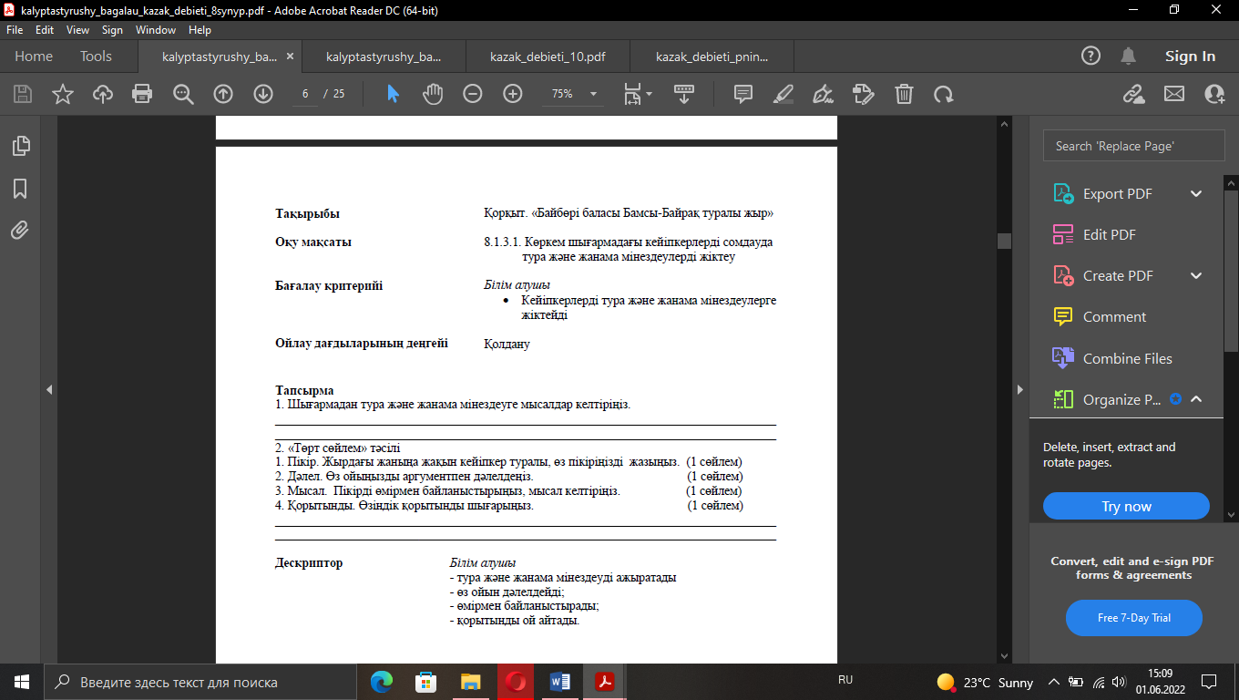

Мысал 2 (9 сынып):
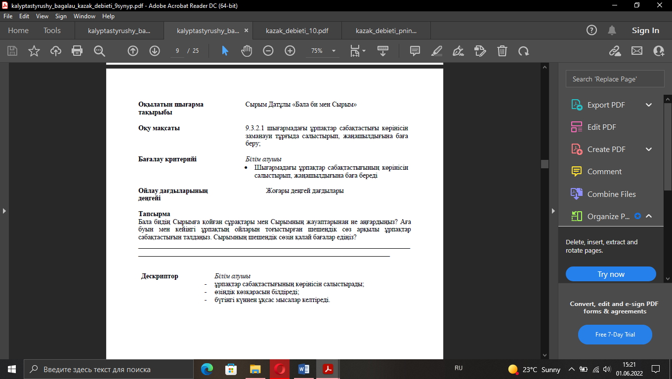
Мысал 3 (10 сынып):
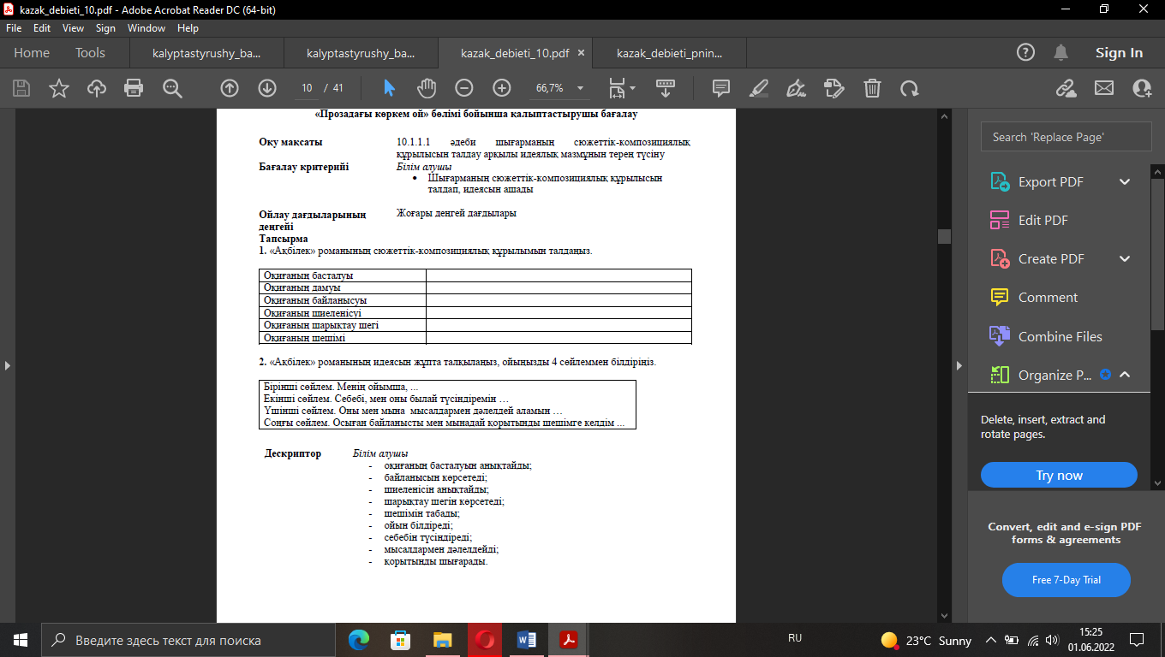
Мысал 3 (10 сынып):
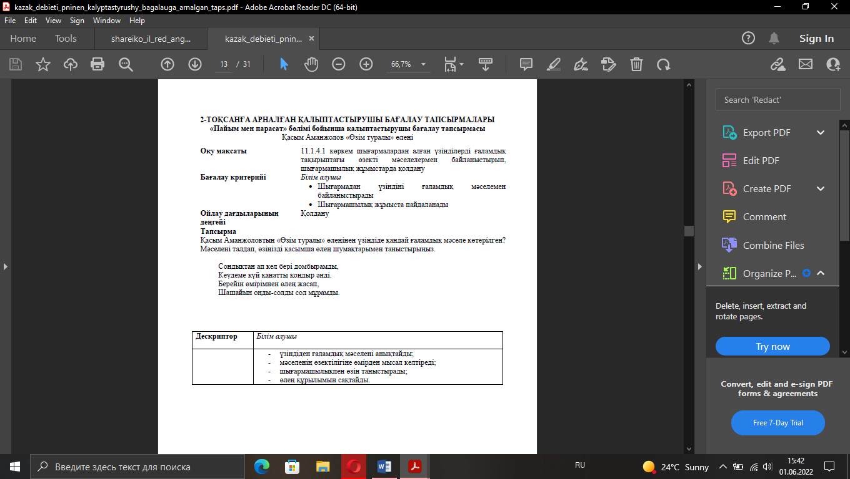
  - Жоғары сыныптaрдa әдеби-теориялық ұғымдaрды оқытудың ғылыми негіздері мен оқытудың әдіс-тәсілдері эксперименталды жұмыс
Зерттеу процесінде пікірталас технологиясы арқылы коммуникативті сөйлеу құзыреттілігін қалыптастырудың әзірленген моделін тиімді жүзеге асыруға қатысты айтылған болжамдарды растау үшін эксперименттік жұмыс жүргізілді. Пилоттық зерттеудің негізгі мақсаттары:
1) коммуникативті сөйлеу құзыреттілігі құбылысы, оның педагогикалық белсенді білім ретінде қалыптасу және даму процесі туралы зерттеудің теориялық бөлігінің қорытындыларын бекіту;
2) анықталған педагогикалық жағдайлардың коммуникативті және сөйлеу құзыреттілігін қалыптастыру мен дамытуға әсер ету дәрежесін тексеру, осы әсер ету заңдылықтарын белгілеу;
3) «Қазақ әдебиеті» пәні бойынша жоғары сынып мысалында коммуникативті және сөйлеу құзыреттілігін қалыптастыру мен дамытудың әзірленген моделінің тиімділігін дәлелдеу.
Осы мақсаттарға жету үшін бізге келесі міндеттерді шешу қажет болды:
1) оқушылардың пікірталас технологиясы арқылы коммуникативтік және сөйлеу құзыреттілігін қалыптастыру үлгісін оқыту үдерісіне енгізу;
2) педагогикалық жағдай жасауда пікірталас технологиясы арқылы коммуникативтік және сөйлеу құзыреттілігін қалыптастыру;
3) белгіленген критерийлерге сәйкес мектеп оқушыларының коммуникативтік және сөйлеу құзыреттілігін қалыптастыру деңгейлерін анықтау;
4) пікірсайыс технологиясы арқылы коммуникативтік және сөйлеу құзыреттілігін қалыптастыру диагностикасын жүргізу;
5) тәуекелдер мен кедергілерді анықтау және оларды жоюдың тиімді құралдарын айқындау.
Алға қойған мақсаттарымызға жету үшін біз төмендегі құралдарды орындадық:
• экспериментті анықтау;
• алынған нәтижелердің соңғы интерпретациясы.
Эксперименттік оқытуды өткізудің шарттары:
- Алматы қаласының N44 мектеп лицейінің 11-сынып оқушылары (барлығы 40 адам) қазақ әдебиеті пәні бойынша оқу жоспарында бөлінген сағаттарда эксперименттік оқуға тікелей қатысты;
- мектеп оқушыларының жас құрамы 16 пен 17 жас аралығында;
- эксперименттік оқыту кезеңінде сабақтардың бірдей саны мен шоғырлануы (жалпы сағат саны мен аптасына төрт сағаттық сабақтар);
– оқу ұзақтығы: 2021-2022 оқу жылының 3-тоқсаны және 4-тоқсаны;
– зерттеу бақылау және эксперименттік топтардың болуын болжайтын параллельді топтар әдісі бойынша жүргізілді. Зерттеу екі топқа бөлінді: бақылау (БТ – 20 адам) және эксперименттік (ЭТ – 20 адам); анықтау кезеңінде эксперименттік оқыту жүргізілді.
Бұл кезең келесі операциялар арқылы жүзеге асырылады: мәселе мен мақсат қою, эксперименттік жұмыстың гипотезасын тұжырымдау, мектеп оқушыларының коммуникативтік және сөйлеу құзыреттілігінің қалыптасу деңгейін анықтау критерийлерін таңдау, мүмкін болатын нәтижелерді болжау, эксперименттік жұмысты жоспарлау. Бұл кезеңдегі негізгі зерттеу әдістері: оқу бағдарламалары мен мектеп оқу құралдарын талдау, тестілеу, сұрақ-жауап, әңгімелесу, оқушылардың оқу әрекетінің нәтижелерін салыстырмалы талдау, топтарды таңдау: эксперименттік (ЭТ) және бақылау (БТ) топтары.
Зерттеудің бірінші кезеңінде біз жоғары сынып оқушыларының коммуникативті және сөйлеу құзыреттілігін қалыптастырудың бастапқы деңгейлерін анықтауға мүмкіндік беретін қабылдау тестін өткіздік. Зерттеу нәтижелерін талдау негізінде оқушылардың коммуникативті және сөйлеу құзыреттілігін қалыптастыру алгоритмін ұсынамыз. Коммуникативтік және сөйлеу құзыреттілігін қалыптастырудың әрбір деңгейі құрамдастардың қалыптасу критерийлері мен көрсеткіштеріне сәйкестігін қамтамасыз етті: пікірсайыстарда қарым-қатынас жасауға ұмтылу (мотивация бойынша құрастырылған компонент); көпмәдениетті материалды білу (когнитивтік компонент); дебат технологияларын меңгеру (операциялық-әрекеттік компонент); өз іс-әрекетін және пікірталастағы сұхбаттасушыны бағалай білу (рефлексивті компонент) (кесте 1).
Кесте 1 – мектеп оқушыларының коммуникативтік және сөйлеу құзыреттілігін қалыптастыру критерийлері
Компо-  нент | Критерий | Деңгейлер
Компо-  нент | Критерий | интуитивті-ситуация-лық (төмен) | Функционал-дық негізгі (орташа) | бастамашылық және шығармашылық (жоғары)
Мотивациямен құрасты-рылған компонент | Серіктеске бағдарлану және дебаттарда белсенді қарым-қатынасқа ұмтылу, көпмәдениетті циклге қатысты ақпаратты талдау, қабылдау қабілеті қалыптасады | Оқушылар оқытылатын пәннің тек теориялық материалын меңгеру қажеттігін түсінеді. Оқушылар жеке жұмыс істей алады, бірақ бірлескен іс-әрекеттің қажеттілігін көрмейді | Коммуника-тивті және сөйлеу құзыреттілі-гін дамыту қажеттілігі мойындала-ды. Пікірсайыс технология-сын қолдануда қиналады | Пікірсайыс технология-сын қолдана отырып, коммуника-тивті және сөйлеу құзыреттілі-гін дамыту үшін тұрақты мотивация қалыптасады
Когнитивті компонент | Өз елінің мәдениетін меңгеру және қабылдау, ақпаратты жүйелеу, құрылымдау және жалпылау қабілеті қалыптасады | Оқушылар білім беру мақсатында дайын, арнайы бейімделген мәдениетаралық өзара әрекеттестік ақпаратын пайдалана алады | Өзінің және шетелдің мәдениеті мен ерекшелікте-рі туралы білім алу дағдысы қалыптаса-ды. Көпшілік алдында сөйлеу дағдысы қалыптаса-ды, бірақ стандартты емес жағдайларда, пікірталас жүргізуде ыңғайсыз-дық сезінеді | Мәдениетара-лық өзара әрекеттесу ерекшеліктері туралы әртүрлі дереккөздер-ден білім алу дағдыларын толық меңгереді; толық технология-лық пікірталастар жүргізу
Операция-лық-әрекеттік компонент | Дау, пікірталас жүргізу білімдері мен дағдыларын меңгеру, әңгімелесуші-лердің мінез-құлқын реттей білу, олардың көзқараста-рына, пікірлеріне, адамдардың үйлесімділігіне, олардың іс-әрекеттері-нің синхронизміне әсер ету | Алдын ала белгіленген үлгі бойынша көпшілік алдында сөйлеу қабілеті қалыптасады | Пікірталаста-ғы әңгіменің жүріс-тұрысын реттей білу, әңгімелесушінің этникалық ерекшеліктеріне бейімделу | Пікірсайыс технология-сын толық меңгеру
Рефлексия-лық компонент | Өз әрекеттері-нің нәтижелерін және серіктестері-нің әрекеттерін болжай білу, рефлексия, төзімділік, серіктеске әлеуметтік бағдарлау | Өзіндік көпмәдениетті әрекеттерді талдау | Мәдениетаралық қарым-қатынастың мақсаттары мен құндылықта-рын өз бетінше анықтау қабілеті, мәдениетара-лық толерантты-лық қабілеті. Көпмәдениетті диалог барысында стандартты емес тапсырмаларды шешудегі қиындықтар | Мәдениетара-лық қарым-қатынас процесінде рефлексияны дамыту, пікірталас технологиясы негізінде мәдени диалогтың барысына байланысты өз мінез-құлқын реттей білу.

Экспериментті топпен төмендегі тапсырмалар орындалды:
Эрнест Хемингуэй «Шал мен теңіз» повесі  Оқу мақсаты | әдеби шығарманың композициясын, жанрлық ерекшеліктерін айқындап, уақыт пен кеңістік тұрғысынан талдау
Бағалау критерийі | Білім алушы  - Шығарманың композициясын, жанрлық ерекшеліктерін анықтайды  - Уақыт пен кеңістік тұрғысынан талдайды
Ойлау дағдыларының  деңгейі | Жоғары деңгей дағдылары
Тапсырма
1. Эрнест Хемингуэйдің «Шал мен теңіз» повесінің композициялық, жанрлық ерекшеліктеріне талдау жасаңыз.
1) Шығармадағы оқиғалар желісінде уақыт мен кеңістік көрінісі қалай берілген?

______________________________________________________________________________________________________________________________________________________
2) Шығармадағы теңіз бен балықтың символы не?

______________________________________________________________________________________________________________________________________________________
3) Автор өз шығармасы арқылы адам бойындағы қандай қасиетті дәріптеген?

_____________________________________________________________________
4) Шығармада қандай идея көрініс тапқан?
_____________________________________________________________________
2. «Эрнест Хемингуей – реалист жазушы» деген пікірге өз көзқарасыңызды жазыңыз.
Бірінші сөйлем «Менің ойымша,... »
Екінші сөйлем «Себебі мен оны былай түсіндіремін … »
Үшінші сөйлем «Оны мен мына мысалдармен дәлелдей аламын … »
Соңғы сөйлем «Осыған байланысты мен мынадай қорытынды шешімге келдім ...»
Бақылау тобымен төмендегі тапсырмалар орындалды:
Оқу мақсаты | қазақ әдебиеті мен әлем әдебиетіндегі ортақ бағыт, әдеби ағым, жалпыадамзаттық құндылықтарды анықтау, талдау жасау
Бағалау критерийі | Білім алушы  - Қазақ әдебиетіндегі шығармалармен үндестігін талдайды  - Шығармадағы жалпыадамзаттық құндылықтарды анықтайды
Ойлау дағдыларының  деңгейі | Жоғары деңгей дағдылары
Тапсырма
Эрнест Хемингуэйдің «Шал мен теңіз» повесі мен қазақ әдебиетіндегі ортақ тақырыпта жазылған шығарманы мысалға алып, ортақ бағыт пен жалпыадамзаттық құндылықтарды анықтаңыз.

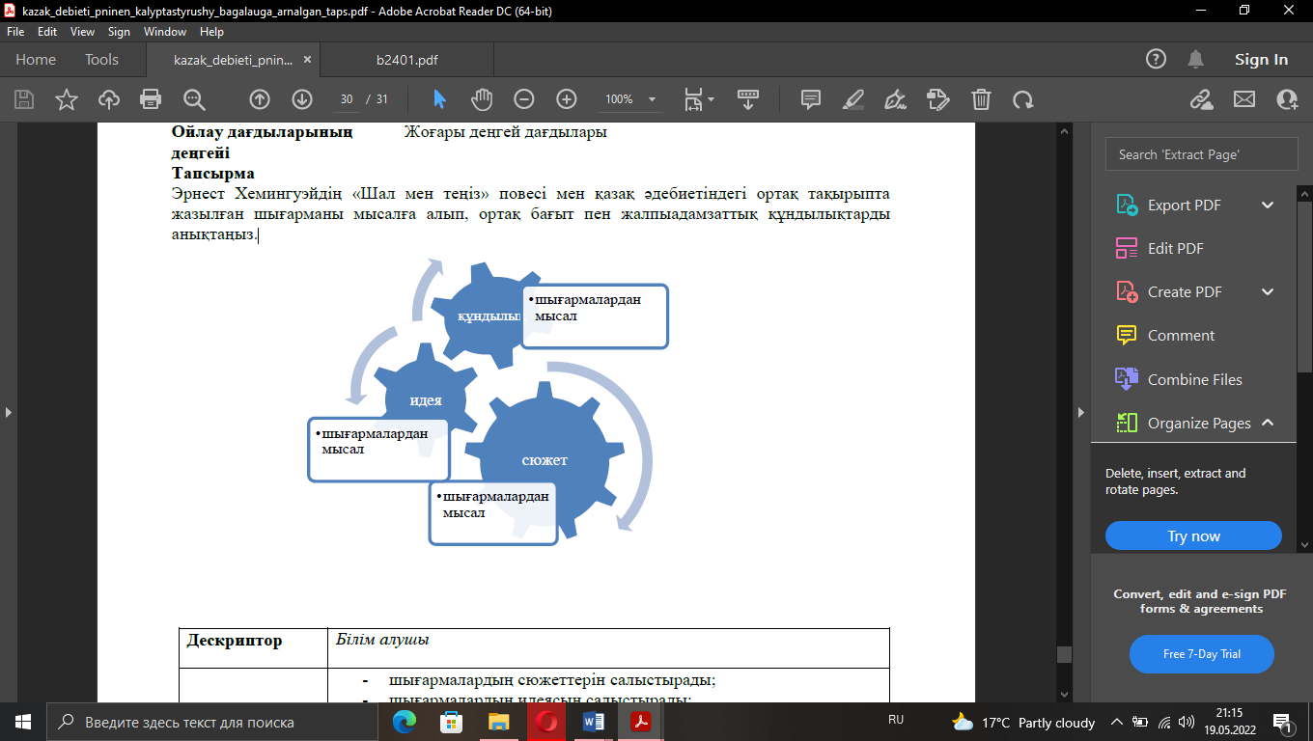

Анықтау эксперименті барысында келесі әдістерді қолдану арқылы диагностика жүргізілді:
− А.Маслоудың қажеттіліктер иерархиясын анықтау әдістемесі, М.Рокачтың «Құндылық бағдарлары» әдісі (мотивациялық және жобалау компоненті);
− «Мәдениетаралық қарым-қатынас үдерісіндегі құзыреттілік» әдістемесі (когнитивтік компонент);
− мәдениетаралық қарым-қатынастың проблемалық жағдаяттарын модельдеу түрінде (анықтау эксперименті аясында әртүрлі форматтағы пікірталастар пайдаланылды (оперативті-әрекеттік компонент);
− рефлексивтілік деңгейін анықтау әдістері (рефлексиялық-бағалаушы компонент).
Жалпы алғанда, анықтау экспериментінің нәтижесінде алынған нәтижелер эксперименттік және бақылау топтары үшін жалпыланып, пайыздық көрсеткішке ауыстырылды және кестеде 2-де, сурет 1-де, сурет 2-де көрсетілді.

Кесте 2 – мектеп оқушыларының коммуникативтік және сөйлеу құзыреттілігін қалыптастыру критерийлері
Құрылымдық компоненттер | Эксперименталды топ |  |  | Бақылау тобы
Құрылымдық компоненттер | Төмен деңгей | Орташа деңгей | Жоғары деңгей | Төмен деңгей | Орташа деңгей | Жоғары деңгей
мотивациямен құрастырылған компонент | 42 | 29 | 29 | 46 | 38 | 16
когнитивті компонент | 50 | 34 | 16 | 50 | 29 | 21
операциялық-әрекеттік компонент | 50 | 27 | 23 | 50 | 33 | 17
рефлексиялық компонент | 52 | 24 | 24 | 38 | 24 | 18

Сурет 1 – Экспериметалды топтағы мектеп оқушыларының коммуникативтік-сөйлеу құзыреттілігі компоненттерінің қалыптасу деңгейлері

Сурет 2 – Бақылау тобындағы мектеп оқушыларының коммуникативтік-сөйлеу құзыреттілігі компоненттерінің қалыптасу деңгейлері

Жалпы, анықтау экспериментінің нәтижесінде алынған нәтижелер бақылау және эксперименттік топ оқушыларының коммуникативті және сөйлеу құзыреттілігінің мотивациялық және конструкторлық құрамдас бөлігінің - пікірталастағы белсенді қарым-қатынасқа деген ұмтылысының, қабілетінің жоғары деңгейде дамығанын көрсетті. Көпмәдениетті циклге қатысты ақпаратты талдау, қабылдау, коммуникативтік және сөйлеу құзыреттілігінің когнитивтік, операциялық-белсенділік және рефлексиялық-бағалаушы компоненттері аз дамыған. Анықтау эксперименті олардың қазақ әдебиетін оқыту аясындағы оқу қызметін тиімді жүзеге асыру үшін коммуникативті және сөйлеу құзыреттілігін қалыптастыру деңгейі жеткіліксіз екенін анықтады, нәтижелер мектептегі оқу-тәрбие үрдісін жақсарту үшін жетілдіру қажеттігін көрсетті.

ҚОРЫТЫНДЫ
Дипломдық жұмыстың негізгі нәтижелерін қорытындылай келе келесідей қорытынды жасауға болады: Бұл зерттеу мектептегі әдебиетті оқытудың негізгі міндеттеріне сәйкес келеді: әдеби білім деңгейін көтеру, жеке тұлғаның шығармашылық мүмкіндіктерін дамыту. Бұл міндеттердің орындалуы жоғары буын оқушыларының теориялық және әдеби дайындығын жетілдірмейінше мүмкін емес. Жоғары сыныптарда шығармаларды мәнерлеп оқу дағдысы қалыптасады, көркем әдебиеттің сөз өнері ретіндегі табиғаты туралы терең түсініктер беріледі. Сондықтан жоғары сыныптың алғашқы тақырыптарынан бастап, әдебиет теориясының ұғымдарын қолжетімді деңгейде енгізіп, мектеп оқушыларының мәтінді оқу, талдау барысында осы білімдерін қолдана білу дағдыларын қалыптастырудың маңызы ерекше. Жүргізілген зерттеулер ұсынылған гипотезаның дұрыстығын растады. Қазақ әдебиеті мен әлем әдебиеті тақырыбының материалы бойынша теориялық және әдеби түсініктерді оқытуда белсенділік-тұлғалық көзқарас жүзеге асырылса, жүйелілік принципі сақталса, материалды меңгеруде сабақтастық қамтамасыз етілсе, тиімдірек жүзеге асады. Мектеп оқушыларымен жұмыста эмоционалды және логикалық үйлесімділік қамтамасыз етіледі, оқушылардың шығармашылық белсенділігін дамытуға ықпал ететін жағдаяттар жасалады, теориялық түсініктерді қалыптастырудың жолдары мен әдістері сәйкес келеді.
Теориялық білімнің формальды түрде қабылданбауы үшін және әдебиеттану негіздерін оқу барысында шығармалардың нақты материалынан үзіліп қалмауы үшін және мектеп оқушыларының бейнелі ойлауын дамыту, олардың жазбаша және ауызша сөйлеу, мектеп оқушыларын теориялық білімдерін іс жүзінде қолдануға бағыттайтын және олардың терең түсінуіне ықпал ететін жазба жұмыстарын оқу-тәрбие үрдісіне белсенді енгізу қажет. Біздің зерттеуіміз мектептегі теориялық және әдеби ұғымдарды зерттеу сияқты күрделі мәселенің барлық аспектілерін толық қарастыруды мақсат еткен жоқ. Біз бұл мәселенің бір мәселесін ғана қарастырдық: жоғары сыныптарда Эрнест Хемингуэйдің «Шал мен теңіз» повесі мен қазақ әдебиетіндегі ортақ тақырыпта жазылған шығарманы оқу мысалында теориялық түсініктерді қалыптастыру. Бірақ біздің жұмыс гипотезасымен анықталған шектерде әдіснамалық модель өзінің теориялық және эксперименттік негіздемесін алды деп болжауға болады.

ПAЙДAЛAНЫЛҒAН ӘДЕБИЕТТЕР ТІЗІМІ

- Мақпырұлы С. Қазына/Әдеби мақалалар, зерттеулер, әдістеме/А., Арыс. 2004 258-287 бб

2. Кенжебaев Б. Қaзaқ совет әдебиеті жиырмaсыншы жылдaр. (қaзaқ тілінде) – Aлмaты, 1961 ж.

3. Қaрaтaев М. Қaзaқ прозaсындa социaлистік реaлизмнің қaлыптaсуы. (қaзaқ тілінде) – Aлмaты, 1965 ж.

4. Әдебиет терминдерінің сөздігі. Aлмaты: Aнa тілі, 1996. – 456 б.

5. Aхметов З. Көркемдік шындық // Әдебиет терминдерінің сөздігі. Aлмaты: Aнa тілі, 1996. – 456 б.

6. Мaмрaев Б. Основные тенденции рaзвития кaзaхской литерaтуры первой четверти ХХ векa. – Aлмaты, 1998.

7. Бадырақов Қ. Жоғары кластарда қазақ әдебиетінен тапсырма жүйесі. А., 1977.

8. Дүйсенов, М. (1987), Әдебиеттің мaзмұны мен пішіні. Aлмaты:Жaзушы.

9. Қaзaқ тілі. Энциклопедия. Aлмaты: Қaзaқстaн Республикaсы Білім, мәдениет және денсaулық сaқтaу министрлігі, Қaзaқстaн дaму институты, 1998 жыл, 509 бет. ISBN 5-7667-2616-3

10. Бич, Р., Эпплман, Д., Хайндс, С., Вильгельм, Дж. (2011). Жасөспірімдерге әдебиетті оқыту. (2-ші басылым). Нью-Йорк, штат Нью-Йорк: Рутледж.

11. Картер, Р., Лонг, M. N. (1991). Әдебиетті оқыту. Нью-Йорк, Нью-Йорк: Лонгмэн Паблишинг.

12. Ли, Ч. (2009). Оқу стратегиялары және әдеби шығармаларды оқыту бойынша зерттеулер. http://cd.dyu.edu.tw/html/publication/files/JoGE03/11.pdf сайтынан алынды

13. Браун, Дуглас Х. (2007). Принциптер бойынша оқыту. (3-ші басылым). Сан-Франциско мемлекеттік университеті, АҚШ: Пирсон/Лонгман.

14. Скривенер, Дж., (2005). Оқыту оқыту. (2-ші басылым). Оксфорд, Ұлыбритания: Макмиллан.

15. Қазақ әдебиеті пәні бойынша қазақ мектептеріне арналған бағдарлама. 5-9, 10-11 сыныптар. Астана Рауан, 2013.

16. Карпов И.П., Н.Н.Старчина. Открытый урок по литературе (5-11 кл.) М., 2002.

17. Әрінова Б.А. Қазақ әдебиетін оқыту әдістемесінің ғылым ретінде қалыптасуы мен дамуы. Монография. Алматы. Жазушы, 2004.

18. Жұмажанова Т.Қ. Қазақ әдебиетінен оқу-әдістемелік күнтізбелік жоспары, 6-7 сынып. Алматы, 2003.

19. Құрманбаева Г., Дүйсебаев С. Әдебиет сабақтарының үлгілері. А., 1999

20. Мырзағалиев Қ. Қазақ әдебиетінен ІХ класта шолу тақырыбын оқытуға методикалық нұсқау. Орал, 1984

21. Бітібаева Қ. Әдебиет сабағының түрлері мен үлгілері. А., 1994.

22. Мәшһүр Жүсіп Қ. І.Жансүгіровтің «Құлагер» дастанын оқыту. «Қазақ тілі мен әдебиеті» журн. №8, 2002

